学号： WA2224013 专业： 机器人工程 姓名： 郭义月
实验日期： 2025.6.3 教师签字： 成绩：

实 验 报 告
[实验名称] 关节模组速度闭环实验与机器人逆向运动学

[实验目的]
- 用matlab搭建速度闭环的Simulink模型
2、复现机器人逆运动学的代码并调整参数输出不同结果，进行报告总结

[实验原理]

1. 搭建速度闭环的Simulink模型
速度闭环控制是一种基于反馈的控制策略，它通过监测电机的实际速度并与期望速度进行比较，来生成控制信号，进而调整电机的运行速度。
实验原理的核心在于利用PI控制器对电机速度进行精确控制。PI控制器通过比例（P）和积分（I）两部分来减少速度误差并提高系统的稳定性。比例部分提供快速响应以减少误差，而积分部分则消除稳态误差，从而实现对电机速度的精确控制。
首先，DataStoreMemory模块被引入模型中，用于存储和共享关键的控制参数，例如速度设定值和实际速度值。这些参数对于控制算法的执行至关重要，它们确保了控制算法能够访问到必要的控制数据。
接下来，Inport模块被用来引入外部设定的速度参考信号speed_ref，这是我们希望电机达到的目标速度。DataStoreRead模块则用于读取DataStore Memory中存储的速度实际值Speed_real，这个值代表了电机当前的实际速度。
Add模块的作用是计算速度误差，即speed_ref与Speed_real之间的差值。这个误差信号是PI控制器进行计算的基础，它直接反映了电机速度与期望速度之间的偏差。
在PI控制器的搭建中，DataStoreRead模块用于读取比例增益Speed_Kp和积分增益Speed_ki，以及积分项integral_position。Constant模块提供固定的0.1值，用于后续计算中。Switch模块根据条件选择输入信号，而Product模块执行元素级别的乘法运算，用于计算积分项integral_position_new。
UnitDelay模块用于实现信号的单位延迟，这对于积分控制是必要的，以避免积分项的突变。if模块和If Action Subsystem模块用于实现条件逻辑控制，确保只有在满足特定条件时才执行相应的控制动作。
最后，Add模块将比例项和积分项相加，得到PI控制器的输出。Saturation模块限制输出信号的上下限，防止控制信号超出电机驱动器能够处理的范围。Enable模块确保只有在使能条件满足时，控制信号才能通过并作用于电机。
通过搭建的速度闭环Simulink模型，可以模拟电机在不同工作条件下的动态响应和稳态性能。模型的搭建不仅加深了对速度闭环控制原理的理解，也提高了使用Simulink进行控制系统建模的能力。

2. 机器人逆向运动学
逆向运动学涉及到根据机器人末端执行器的位置和姿态来计算各个关节的角度。这一过程是正向运动学的逆过程，正向运动学是从关节角度到末端位姿的转换，而逆向运动学则是从末端位姿到关节角度的转换。
在逆向运动学中，机器人的每个关节和连杆之间的变换可以通过齐次变换矩阵来描述。对于一个具有 $n$ 个自由度的机器人，其末端执行器的位姿可以通过一系列的变换矩阵相乘得到，即：
$$T_{0}^{6}=T_{0}^{1}⋅T_{1}^{2}⋅T_{2}^{3}⋅…⋅T_{n-1}^{n}$$
其中，$T_{0}^{i}$ 表示从基座到第 $i$ 个连杆的变换矩阵，$T_{0}^{6}$ 是从基座到末端执行器的变换矩阵。
每个变换矩阵 $T_{0}^{i}$ 可以通过D-H参数来定义，D-H参数包括四个变量：连杆转角 $α_{i}$，杆长 $a_{i}$，连杆偏距 $d_{i}$，和关节转角 $θ_{i}$。变换矩阵可以表示为：
$$T_{i}=\left[\begin{matrix}cos(θ_{i}) & -sin(θ_{i})cos(α_{i}) & sin(θ_{i})sin(α_{i}) & a_{i}cos(θ_{i}) \\ sin(θ_{i}) & cos(θ_{i})cos(α_{i}) & -cos(θ_{i})sin(α_{i}) & a_{i}sin(θ_{i}) \\ 0 & sin(α_{i}) & cos(α_{i}) & d_{i} \\ 0 & 0 & 0 & 1\end{matrix}\right]$$
逆向运动学的求解过程涉及到对上述变换矩阵的逆运算，从而得到关节角度。对于给定的末端位姿 $T_{0}^{6}$，我们需要求解所有的 $θ_{i}$ 使得：
$$T_{0}^{6}=T_{0}^{1}⋅T_{1}^{2}⋅T_{2}^{3}⋅…⋅T_{n-1}^{n}$$
成立。这通常涉及到复杂的代数运算和可能的多解问题。在实际应用中，可能需要利用数值方法或者解析方法来求解这些方程。
奇异性问题：在逆向运动学求解过程中，可能会遇到奇异性问题，即某些关节配置下，机器人无法达到给定的末端位姿。这通常发生在关节极限位置或者关节轴平行时。在设计机器人和控制算法时，需要特别注意避免奇异性问题。

[实验内容]

实验1：搭建速度闭环的Simulink模型

1.1模型的搭建：
用到的模块及其功能的详细介绍：
模块 | 功能
DataStoreMemory模 | 用于在Simulink模型中创建全局变量，这些变量可以在模型的不同部分之间共享。在搭建过程中，我们设置了两个DataStoreMemory模块，分别命名为Speed_real和Speed_ref，用于存储电机的实际速度和参考速度。
Inport模块 | 用于从模型外部接收输入信号。我们将Inport模块重命名为speed_ref，用于接收设定的速度参考值。
DataStoreRead模块 | 用于从DataStoreMemory模块中读取数据。我们使用了多个DataStoreRead模块来读取速度设定值和实际速度值，以及PI控制器的参数。
Add模块 | 执行加法运算，用于计算速度误差，即参考速度与实际速度之间的差值。
Constant模块 | 提供一个固定的常数值。在模型中，Constant模块用于提供PI控制器的比例增益（Speed_Kp）和积分增益（Speed_ki）。
Switch模块 | 根据条件选择输入信号。在速度闭环控制中，Switch模块用于选择适当的控制信号路径。
Product模块 | 执行元素级别的乘法运算。用于计算PI控制器的积分项，通过将误差信号与一个常数相乘来实现。
UnitDelay模块 | 实现信号的单位延迟。在积分控制中使用，以确保积分项的平滑变化。
If模块和IfActionSubsystem模块 | 用于实现条件逻辑。在模型中，If模块和IfActionSubsystem用于在满足特定条件时执行相应的控制逻辑。
Saturation模块 | 限制信号的上下限。用于确保PI控制器的输出不会超出电机驱动器能够处理的范围。
Enable模块 | 控制信号的使能状态。在模型中，Enable模块用于确保只有在使能条件满足时，控制信号才能传递到输出。
Outport模块 | 用于将信号从模型发送到外部。在搭建的模型中，Outport模块用于输出控制信号，以驱动电机达到期望的速度。

1.2模型搭建结果
模型搭建结果如下图：
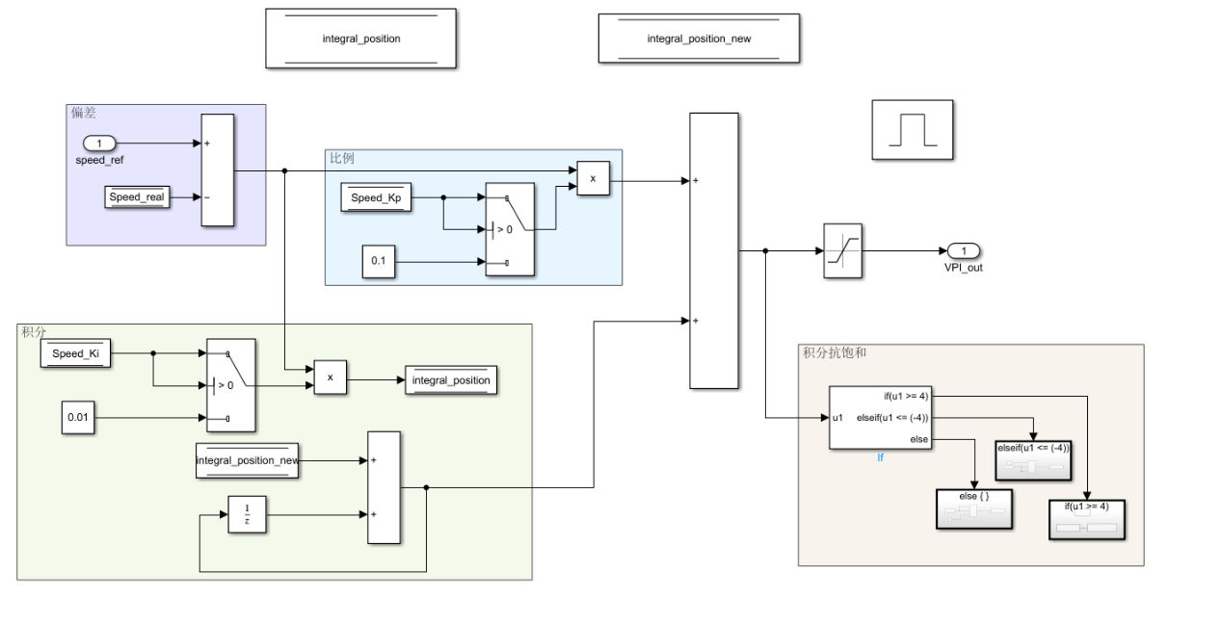
If模块和IfActionSubsystem模块：
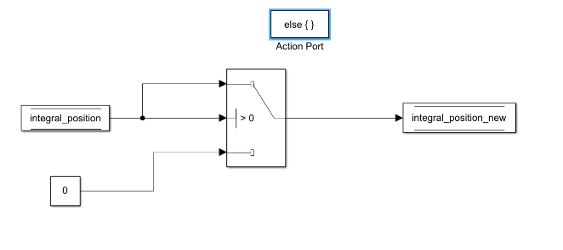 | 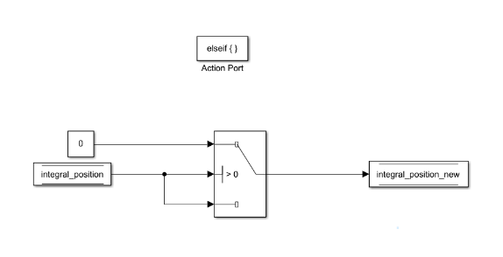
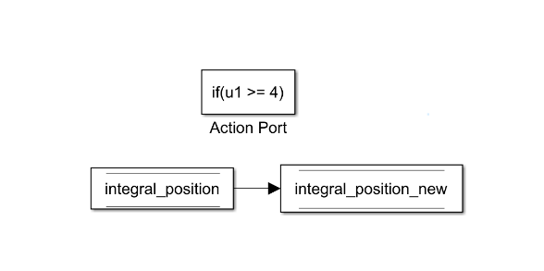 | 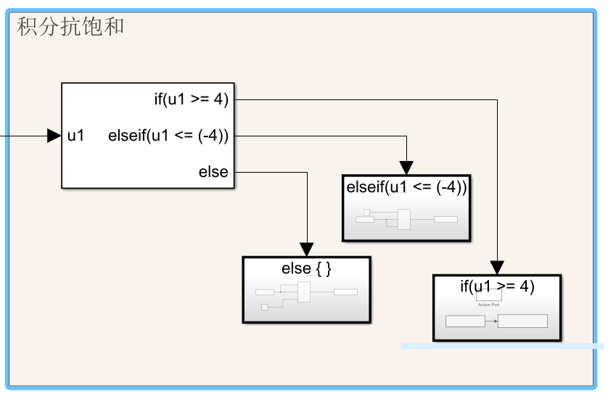

实验2：机器人逆向运动学

2.1工具箱实现机器人逆向运动学
机器人逆运动学是给定协作机器人的末端执行器的位置和姿态，计算所有可到达给定位置和姿态的关节角。
实验代码：
clear,clc,close all;
%% 建立机器人 DH 参数，初始状态为竖直状态
L1=Link('d',144,'a',0,'alpha',0,'modified');
L2=Link('d',0,'a',0,'alpha',pi/2,'offset',-pi/2,'modified');
L3=Link('d',0,'a',-264,'alpha',0,'modified');
L4=Link('d',106,'a',-236,'alpha',0,'offset',-pi/2,'modified');
L5=Link('d',114,'a',0,'alpha',pi/2,'modified');
L6=Link('d',67,'a',0,'alpha',-pi/2,'modified');
robot=SerialLink([L1 L2 L3 L4 L5 L6],'name','Arm6');
%% 逆解，给定末端位姿求关节角，(X,Y,Z 单位为 mm)，(Rall,Pitch,Yaw 单位为 deg)
Pos=[308.0304 -367.2397 524.1307 43.8979 -25.6589 56.3099]; %给定末端位姿
AllSloverTheta=InverseSolver_MDH1(Pos); %根据末端位姿求所有解
Theta=AllSloverTheta(1,1:end) %选择第一组解，PTP 程序是默认为第一解
%% 验证正逆解的结果
Theta=Theta/180*pi; %换算成弧度
forwarda=robot.fkine(Theta) %求正解的齐次变换矩阵
W=[-1000,+1000,-1000,+1000,-1000,+1000];
view(3)
robot.plot(Theta,'tilesize',150,'workspace',W); %显示三维动画
q1=robot.ikine(forwarda)*180/pi %求逆解验证关节角
rpy=tr2rpy(forwarda, 'xyz')*180/pi %求末端姿态，工具法兰围绕 XYZ 轴旋转
robot.teach(forwarda,'rpy' ) %显示 roll/pitch/yaw angles，GUI 可调界面
机器人工具箱逆解代码在MATLAB中运行的结果
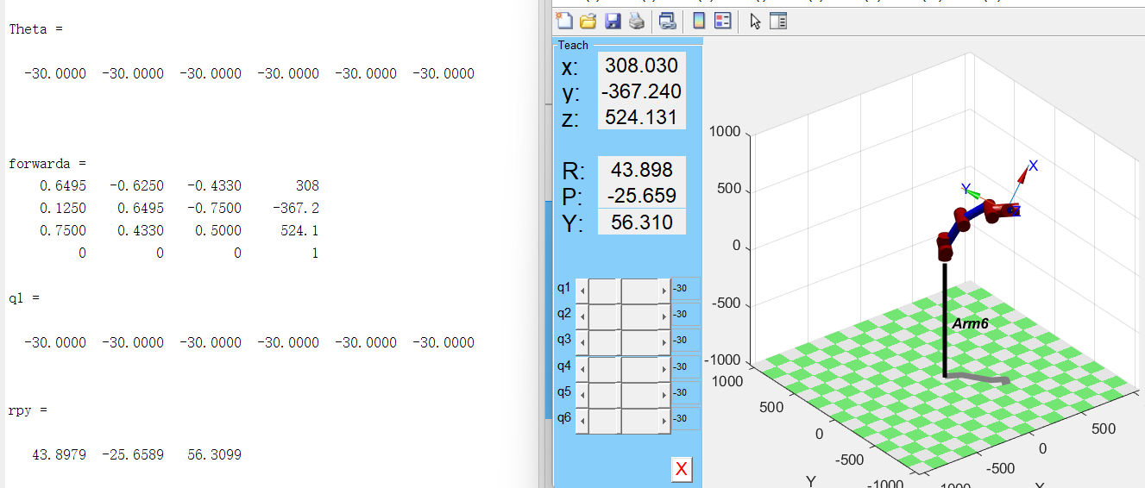
由上可知，AllSloverTheta 根据给定末端位姿 Pos 利用 InverseSolver-MDH 逆解算法求出所有可能得到的失节角度，总共有 8 组解（并非 8 组解都能求出）；Theta 根据求到的所有解，选择第一组解进行验证，因为实时控制默认为第一组解；将末端位姿[规则,0304 - 367.2397 524,1307 43.8979 - 25.6589 56.3099] 赋值给上述代码中的 Pos，通过运行程序，可得到每个失节的失节角。在此例中，机器人要想到达给定的末端位姿，每个失节均需要转动-30°

2.2 自编机器人逆解代码
实验代码：
function AllSloverTheta =InverseSolver_MDH1(Pos)
DH_JXB =[0 0 144 0;
90 0 0 -90;
0 -264 0 0;
0 -236 106 -90;
90 0 114 0;
-90 0 67 0];
p2=DH_JXB(2,4);p4=DH_JXB(4,4);
a2=DH_JXB(3,2);a3=DH_JXB(4,2);d1=DH_JXB(1,3);d4=DH_JXB(4,3);d5=DH_JXB(5,3);
X=Pos(1);Y=Pos(2);Z=Pos(3);
gama=Pos(4)*pi/180;beta=Pos(5)*pi/180;alpha=Pos(6)*pi/180;
theta7=0;a6=0;afa6=0;d7=DH_JXB(6,3);
T67=[cos(theta7),-sin(theta7),0,a6;
sin(theta7)*cos(afa6),cos(theta7)*cos(afa6),-sin(afa6),-sin(afa6)*d7;
sin(theta7)*sin(afa6),cos(theta7)*sin(afa6),cos(afa6),cos(afa6)*d7;
0,0,0,1
];
T_goat=[ cos(beta)*cos(gama),-cos(beta)*sin(gama),sin(beta),X;
sin(alpha)*sin(beta)*cos(gama)+cos(alpha)*sin(gama), -sin(alpha)*sin(beta)*sin(gama)+cos(alpha)*cos(gama), -sin(alpha)*cos(beta),Y;
-cos(alpha)*sin(beta)*cos(gama)+sin(alpha)*sin(gama), cos(alpha)*sin(beta)*sin(gama)+sin(alpha)*cos(gama), cos(alpha)*cos(beta),Z;
0,0,0,1 ];
T06=T_goat/T67;
nx=T06(1,1);ny=T06(2,1);
ox=T06(1,2);oy=T06(2,2);
ax=T06(1,3);ay=T06(2,3);az=T06(3,3);
px=T06(1,4);py=T06(2,4);pz=T06(3,4);

k=0;
ForJudgment=px^2+py^2-d4^2;
AllSloverTheta=zeros(8,6);
if ForJudgment<-1e-6
disp('Out of workspace Unable to solve');
else
if ForJudgment>=-1e-6&&ForJudgment<0
ForJudgment=0;
end
theta1_1=atan2(py,px)-atan2(-d4,sqrt(ForJudgment));
theta1_2=atan2(py,px)-atan2(-d4,-sqrt(ForJudgment));

S5_1=sqrt((-sin(theta1_1)*nx+cos(theta1_1)*ny)^2+(-sin(theta1_1)*ox+cos(theta1_1)*oy)^2);
theta5_1=atan2(S5_1,sin(theta1_1)*ax-cos(theta1_1)*ay);
S5_2=-sqrt((-sin(theta1_1)*nx+cos(theta1_1)*ny)^2+(-sin(theta1_1)*ox+cos(theta1_1)*oy)^2);
theta5_2=atan2(S5_2,sin(theta1_1)*ax-cos(theta1_1)*ay);
S5_3=sqrt((-sin(theta1_2)*nx+cos(theta1_2)*ny)^2+(-sin(theta1_2)*ox+cos(theta1_2)*oy)^2);
theta5_3=atan2(S5_3,sin(theta1_2)*ax-cos(theta1_2)*ay);
S5_4=-sqrt((-sin(theta1_2)*nx+cos(theta1_2)*ny)^2+(-sin(theta1_2)*ox+cos(theta1_2)*oy)^2);
theta5_4=atan2(S5_4,sin(theta1_2)*ax-cos(theta1_2)*ay);

S234 = [0; 0; 0; 0];C234 = [0; 0; 0; 0];
B = [0; 0; 0; 0];B1 = [0; 0; 0; 0];B2 = [0; 0; 0; 0];
C = [0; 0; 0; 0];
theta2 = [0; 0; 0; 0; 0; 0; 0; 0];
theta23 = [0; 0; 0; 0; 0; 0; 0; 0];
theta234 = [0; 0; 0; 0; 0; 0; 0; 0];
theta3 = [0; 0; 0; 0; 0; 0; 0; 0];
theta4 = [0; 0; 0; 0; 0; 0; 0; 0];

if abs(S5_1)>1e-6
theta6_1=atan2((-sin(theta1_1)*ox+cos(theta1_1)*oy)/S5_1,(sin(theta1_1)*nx-cos(theta1_1)*ny)/S5_1);
S234(1)=-az/S5_1;C234(1)=-(cos(theta1_1)*ax+sin(theta1_1)*ay)/S5_1;theta234(1)=atan2(S234(1),C234(1));
B1(1)=cos(theta1_1)*px+sin(theta1_1)*py-d5*S234(1);B2(1)=pz-d1+d5*C234(1);A(1)=-2*B2(1)*a2;B(1)=2*B1(1)*a2;C(1)=B1(1)^2+B2(1)^2+a2^2-a3^2;

if A(1)^2+B(1)^2-C(1)^2>=0
theta2(1)=atan2(B(1),A(1))-atan2(C(1),sqrt(A(1)^2+B(1)^2-C(1)^2));
theta2(2)=atan2(B(1),A(1))-atan2(C(1),-sqrt(A(1)^2+B(1)^2-C(1)^2));
theta23(1)=atan2((B2(1)-a2*sin(theta2(1)))/a3,(B1(1)-a2*cos(theta2(1)))/a3);theta23(2)=atan2((B2(1)-a2*sin(theta2(2)))/a3,(B1(1)-a2*cos(theta2(2)))/a3);
theta4(1)=theta234(1)-theta23(1);
theta4(2)=theta234(1)-theta23(2);
theta3(1)=theta23(1)-theta2(1);
theta3(2)=theta23(2)-theta2(2);
itheta(k+1,:)=[theta1_1 theta2(1)-p2*pi/180 theta3(1)
theta4(1)-p4*pi/180 theta5_1 theta6_1];
itheta(k+2,:)=[theta1_1 theta2(2)-p2*pi/180 theta3(2)
theta4(2)-p4*pi/180 theta5_1 theta6_1];
k=k+2;
end
end
if abs(S5_2)>1e-6
theta6_2=atan2((-sin(theta1_1)*ox+cos(theta1_1)*oy)/S5_2,(sin(theta1_1)*nx-cos(theta1_1)*ny)/S5_2);

S234(2)=-az/S5_2;C234(2)=-(cos(theta1_1)*ax+sin(theta1_1)*ay)/S5_2;theta234(2)=atan2(S234(2),C234(2));
B1(2)=cos(theta1_1)*px+sin(theta1_1)*py-d5*S234(2);B2(2)=pz-d1+d5*C234(2);A(2)=-2*B2(2)*a2;B(2)=2*B1(2)*a2;C(2)=B1(2)^2+B2(2)^2+a2^2-a3^2;

if A(2)^2+B(2)^2-C(2)^2>=0
theta2(3)=atan2(B(2),A(2))-atan2(C(2),sqrt(A(2)^2+B(2)^2-C(2)^2));
theta2(4)=atan2(B(2),A(2))-atan2(C(2),-sqrt(A(2)^2+B(2)^2-C(2)^2));
theta23(3)=atan2((B2(2)-a2*sin(theta2(3)))/a3,(B1(2)-a2*cos(theta2(3)))/a3);theta23(4)=atan2((B2(2)-a2*sin(theta2(4)))/a3,(B1(2)-a2*cos(theta2(4)))/a3);
theta4(3)=theta234(2)-theta23(3);
theta4(4)=theta234(2)-theta23(4);
theta3(3)=theta23(3)-theta2(3);
theta3(4)=theta23(4)-theta2(4);
itheta(k+1,:)=[theta1_1 theta2(3)-p2*pi/180 theta3(3) theta4(3)-p4*pi/180 theta5_2 theta6_2];
itheta(k+2,:)=[theta1_1 theta2(4)-p2*pi/180 theta3(4) theta4(4)-p4*pi/180 theta5_2 theta6_2];
k=k+2;
end
end
if abs(S5_3)>1e-6
theta6_3=atan2((-sin(theta1_2)*ox+cos(theta1_2)*oy)/S5_3,(sin(theta1_2)*nx-cos(theta1_2)*ny)/S5_3);
S234(3)=-az/S5_3;C234(3)=-(cos(theta1_2)*ax+sin(theta1_2)*ay)/S5_3;theta234(3)=atan2(S234(3),C234(3));
B1(3)=cos(theta1_2)*px+sin(theta1_2)*py-d5*S234(3);B2(3)=pz-d1+d5*C234(3);A(3)=-2*B2(3)*a2;B(3)=2*B1(3)*a2;C(3)=B1(3)^2+B2(3)^2+a2^2-a3^2;

if A(3)^2+B(3)^2-C(3)^2>=0
theta2(5)=atan2(B(3),A(3))-atan2(C(3),sqrt(A(3)^2+B(3)^2-C(3)^2));
theta2(6)=atan2(B(3),A(3))-atan2(C(3),-sqrt(A(3)^2+B(3)^2-C(3)^2));
theta23(5)=atan2((B2(3)-a2*sin(theta2(5)))/a3,(B1(3)-a2*cos(theta2(5)))/a3);theta23(6)=atan2((B2(3)-a2*sin(theta2(6)))/a3,(B1(3)-a2*cos(theta2(6)))/a3);
theta4(5)=theta234(3)-theta23(5);
theta4(6)=theta234(3)-theta23(6);
theta3(5)=theta23(5)-theta2(5);
theta3(6)=theta23(6)-theta2(6);
itheta(k+1,:)=[theta1_2 theta2(5)-p2*pi/180 theta3(5)
theta4(5)-p4*pi/180 theta5_3 theta6_3];
itheta(k+2,:)=[theta1_2 theta2(6)-p2*pi/180 theta3(6)
theta4(6)-p4*pi/180 theta5_3 theta6_3];
k=k+2;
end
end
if abs(S5_4)>1e-6
theta6_4=atan2((-sin(theta1_2)*ox+cos(theta1_2)*oy)/S5_4,(sin(theta1_2)*nx-cos(theta1_2)*ny)/S5_4);
S234(4)=-az/S5_4;C234(4)=-(cos(theta1_2)*ax+sin(theta1_2)*ay)/S5_4;theta234(4)=atan2(S234(4),C234(4));
B1(4)=cos(theta1_2)*px+sin(theta1_2)*py-d5*S234(4);B2(4)=pz-d1+d5*C234(4);A(4)=-2*B2(4)*a2;B(4)=2*B1(4)*a2;C(4)=B1(4)^2+B2(4)^2+a2^2-a3^2;

if A(4)^2+B(4)^2-C(4)^2>=0
theta2(7)=atan2(B(4),A(4))-atan2(C(4),sqrt(A(4)^2+B(4)^2-C(4)^2));
theta2(8)=atan2(B(4),A(4))-atan2(C(4),-sqrt(A(4)^2+B(4)^2-C(4)^2));
theta23(7)=atan2((B2(4)-a2*sin(theta2(7)))/a3,(B1(4)-a2*cos(theta2(7)))/a3);theta23(8)=atan2((B2(4)-a2*sin(theta2(8)))/a3,(B1(4)-a2*cos(theta2(8)))/a3);
theta4(7)=theta234(4)-theta23(7);
theta4(8)=theta234(4)-theta23(8);
theta3(7)=theta23(7)-theta2(7);
theta3(8)=theta23(8)-theta2(8);
itheta(k+1,:)=[theta1_2 theta2(7)-p2*pi/180 theta3(7)
theta4(7)-p4*pi/180 theta5_4 theta6_4];
itheta(k+2,:)=[theta1_2 theta2(8)-p2*pi/180 theta3(8)
theta4(8)-p4*pi/180 theta5_4 theta6_4];
k=k+2;
end
end

if k>0
itheta=itheta*180/pi;%将弧度转化成角度
for i=1:k
for j=1:6
if itheta(i,j)<=-180
itheta(i,j)=itheta(i,j)+360;%将角度限定在-180—+180
AllSloverTheta(i,j)=itheta(i,j);
elseif itheta(i,j)>180
itheta(i,j)=itheta(i,j)-360;%将角度限定在-180—+180
AllSloverTheta(i,j)=itheta(i,j);
else
AllSloverTheta(i,j)=itheta(i,j);
end
end
end
else
disp('奇异位置 无穷解');
end
end
end
实验结果：
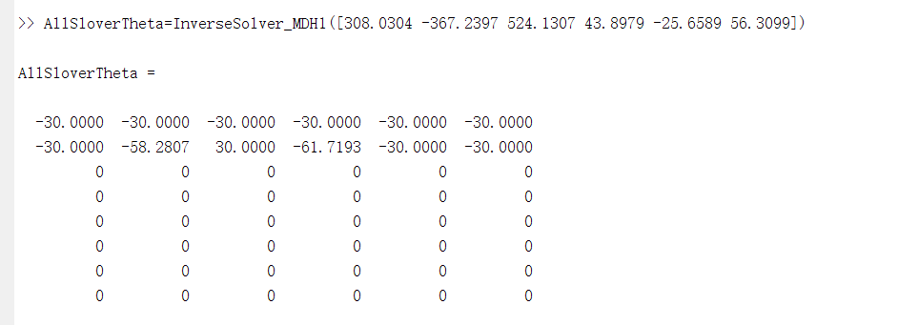
通过机器人工具箱求解的逆解代码和自编的机器人逆解代码运行的结果是一致的，由此可得逆解代码编写是正确的。

[小结或讨论]
本次实验探究了电流闭环控制系统和机器人逆向运动学的MATLAB仿真。通过搭建Simulink模型实现了对电机电流的精确控制。此外还复现了机器人正向运动学的代码，并通过调整D-H参数，观察了机器人运动学行为的变化，这让我深刻理解了精确建模的重要性以及正向运动学在机器人控制中的实际应用。
实验中首先利用DataStoreMemory模块存储关键参数，并通过Inport模块引入外部设定的速度参考信号。随后使用DataStoreRead模块读取实际速度值，并利用Add模块计算速度误差。PI控制器模块根据误差信号生成控制信号，而Saturation模块则确保输出信号在安全范围内。
在机器人逆向运动学部分，通过调用机器人工具箱及自编逆解代码，根据给定的末端位姿求解出关节角度，且两种方法结果一致，验证了逆解算法的正确性，同时也直观看到机器人到达同一位置存在多组关节角解的情况。
在速度闭环控制中，PI参数的设置对系统响应至关重要，比例部分影响动态响应速度，积分部分影响稳态精度，实际调试时需平衡两者以避免系统振荡或响应迟缓。逆向运动学求解中，奇异性问题是关键难点，当关节处于极限位置或轴平行时会导致无解，这在机器人路径规划中需特别规避。此外，多解情况为机器人运动规划提供了灵活性，可根据关节运动范围、能耗等因素选择最优解。实验中通过仿真与代码实现，加深了对控制系统与机器人运动学理论的理解，也认识到理论与实际应用结合时需考虑的工程约束。

